Khánh Hòa - 2021

BÁO CÁO LẬP TRÌNH NHÚNG

Sinh viên thực hiện: Nguyễn Thành Hưng Mssv:61131801

# Bài 1. Nháy đèn Led

## Mô tả

Hệ thống được thiết kế thực hiện việc lập trình điều kiển nháy đèn Led trong thời gian 1 giây, đèn Led được kết nối vào cổng số 13 của board mạch Arduino.

## Sơ đồ thiết kế

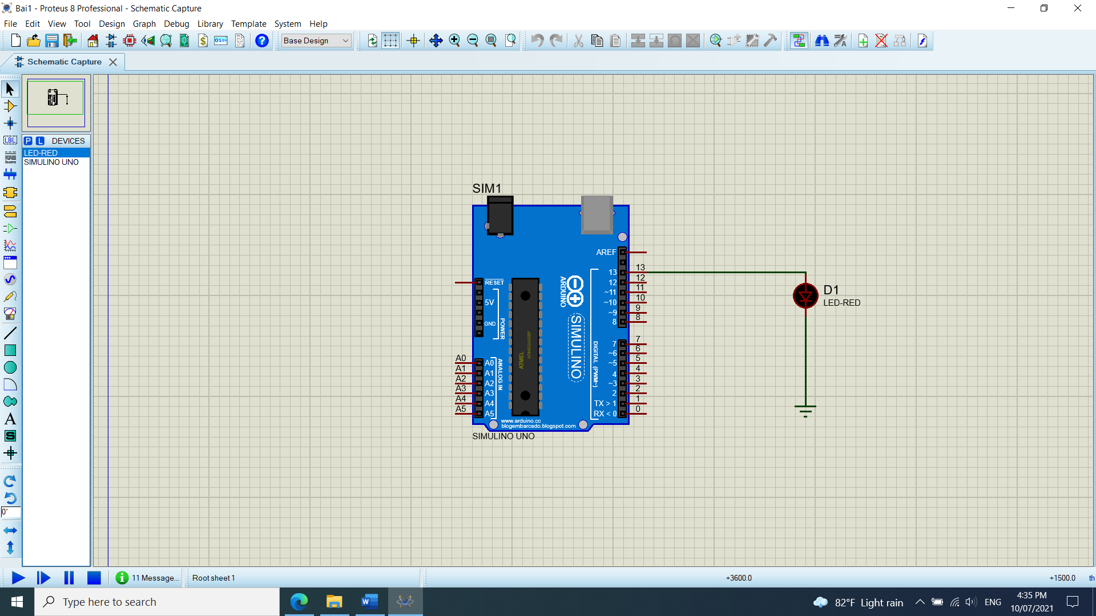

Hình 1. Sơ đồ mạch Proteus

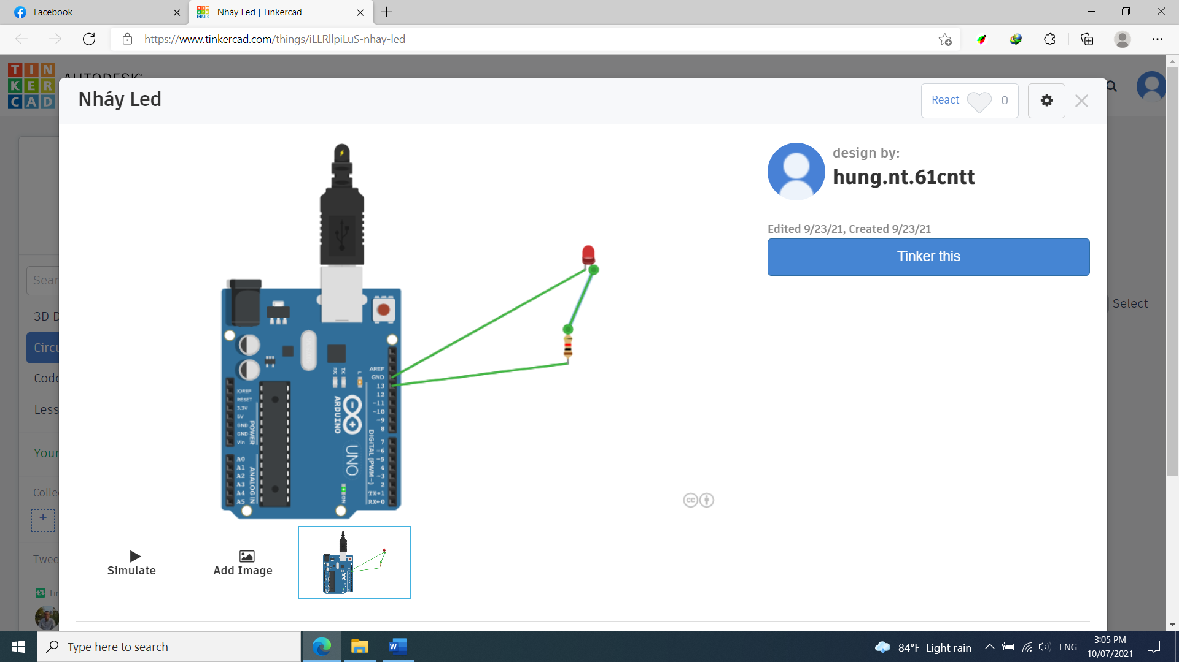

Hình 2. Sơ đồ mạch Tinkercad

## Đặc điểm của linh kiện

* 1 mạch Arduino Uno
* 1 đèn Led-RED
* 1 điện trở: 100 Ω

## Code chương trình

|  |
| --- |
| void **setup**() {  pinMode(13, OUTPUT);  }  void **loop**() {  digitalWrite(13, HIGH); // Bật Led  delay(1000); // Để Led sáng 1 giây  digitalWrite(13, LOW); // Tắt Led  delay(1000); // Trong 1 giây  } |

# Bài 2. Nút bấm đè bật đèn Led

## Mô tả

Hệ thống được thiết kế thực hiện việc lập trình điều kiển bật/tắt đèn Led thông qua nút bấm đè, đèn Led được kết nối vào cổng số 13 của board mạch Arduino.

## Sơ đồ thiết kế

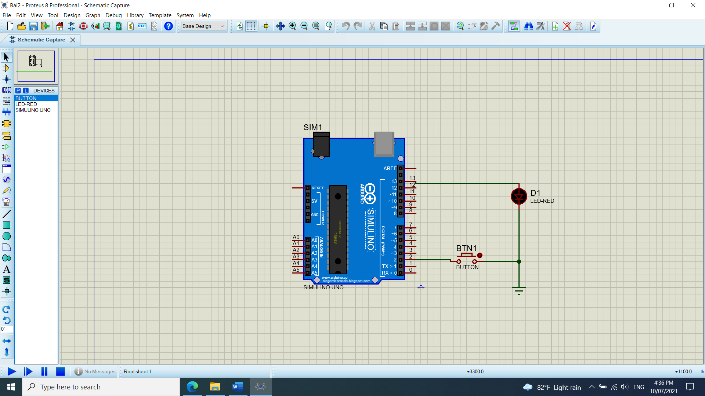

Hình . Sơ đồ mạch Proteus

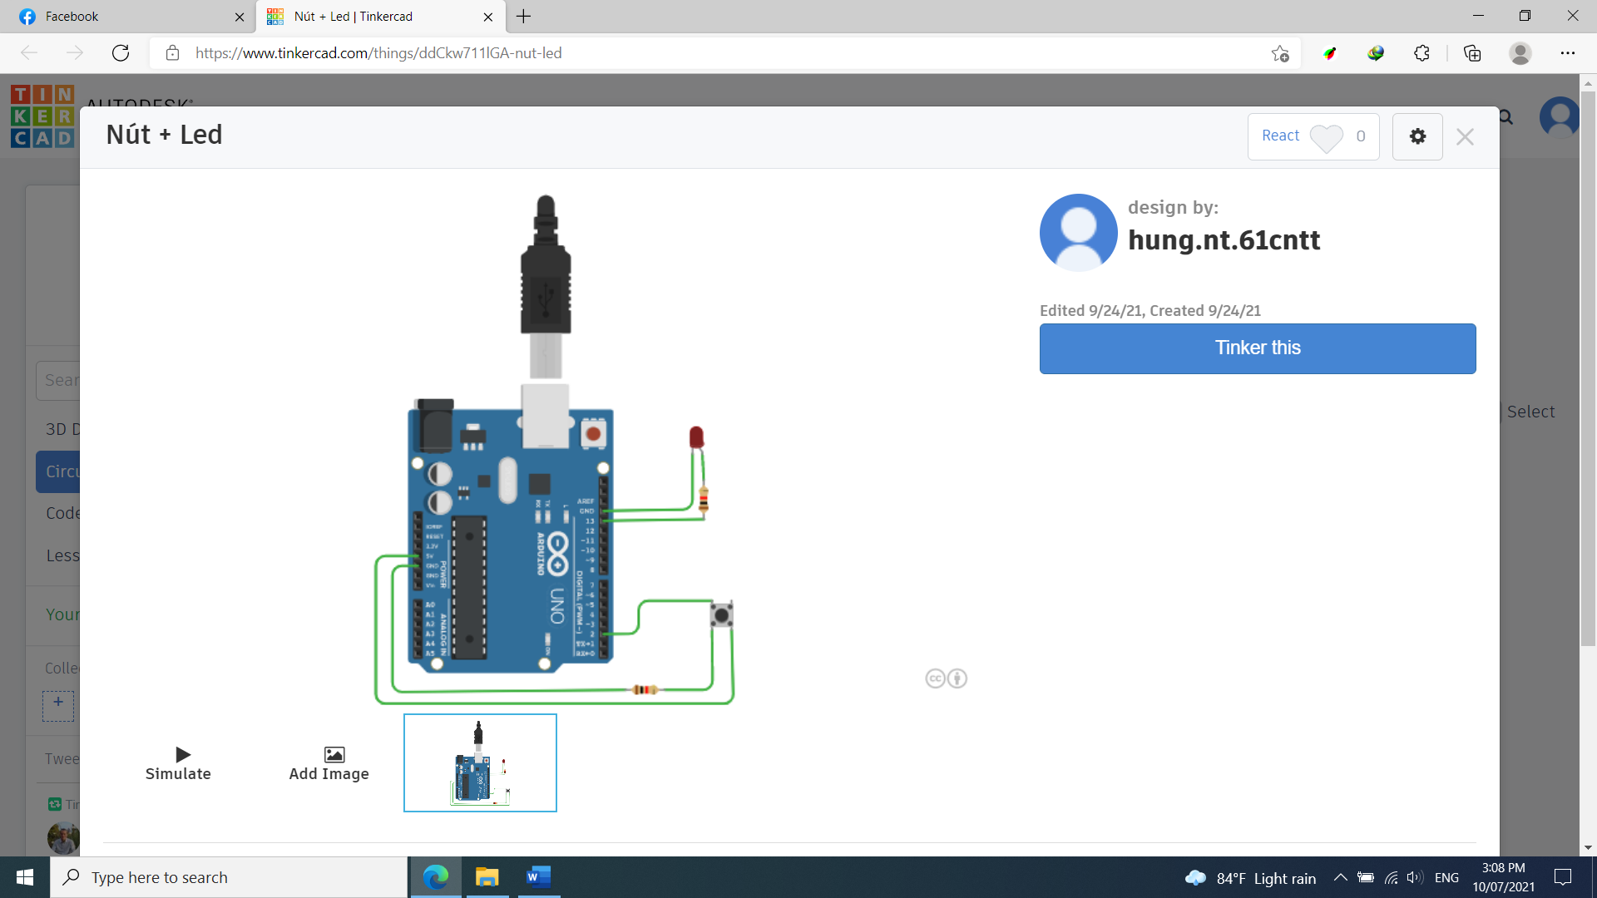

Hình . Sơ đồ mạch Tinkercad

## Đặc điểm của linh kiện

* 1 đèn Led
* 1 mạch Arduino Uno
* 2 điện trở: 100 Ω
* 1 nút bấm

## Code chương trình

|  |
| --- |
| #define led 13  #define btn 2  void setup()  {  pinMode(btn,INPUT);  pinMode(led, OUTPUT);  }  void loop()  {  if(digitalRead(btn)==0)  {  digitalWrite(13, LOW);  }  else  {  digitalWrite(13, HIGH);  }  } |

# Bài 3. Nháy đèn LED RGB

## Mô tả

Hệ thống được thiết kế điều khiển làm đèn RGB sáng ở màu đỏ, xanh lá cây, xanh dương, đèn được kết nối vào Arduino ở các cổng số 9, 10 ,11.

## Sơ đồ thiết kế

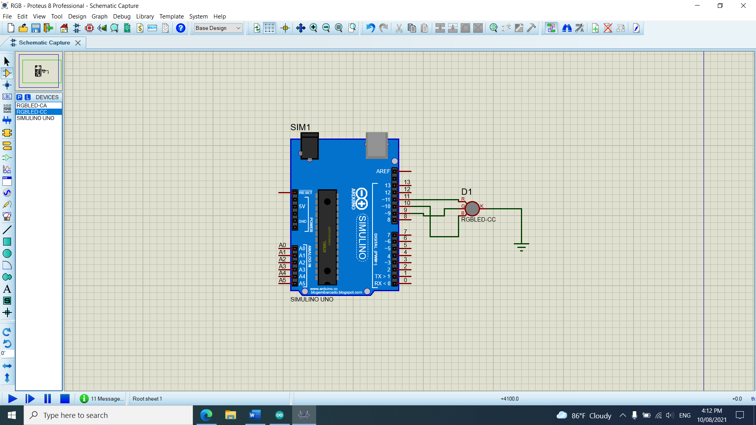

Hình . Sơ đồ mạch Proteus

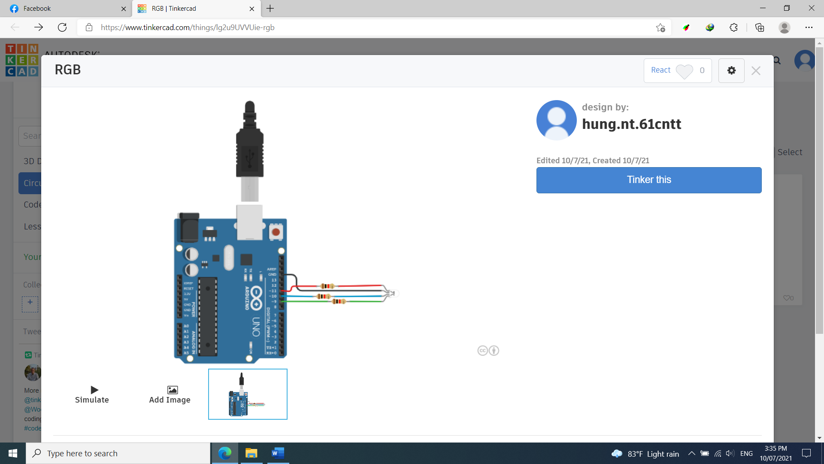

Hình . Sơ đồ mạch Tinkercad

## Đặc điểm của linh kiện

* 3 điện trở
* 1 đèn RGB
* 1 mạch Arduino Uno

## Code chương trình

|  |
| --- |
| int denDo = 11;  int denXanh = 10;  int denXanhLa = 9;  void **setup**() {  pinMode(denDo, OUTPUT);  pinMode(denXanh, OUTPUT);  pinMode(denXanhLa, OUTPUT);  }  void **loop**() {  analogWrite(denDo, 0);  analogWrite(denXanh, 255);  analogWrite(denXanhLa, 0);  delay(500);  analogWrite(denDo, 255);  analogWrite(denXanh, 0);  analogWrite(denXanhLa, 0);  delay(500);  analogWrite(denDo, 0);  analogWrite(denXanh, 0);  analogWrite(denXanhLa, 255 ;  delay(500);  } |

# Bài 4. Đèn LED sáng dần

## Mô tả

Hệ thống được thiết kế Bật/ Tắt đèn Led sáng dần sau đó giảm dần, đèn được kết nối vào Arduino ở cổng số 9.

## Sơ đồ thiết kế

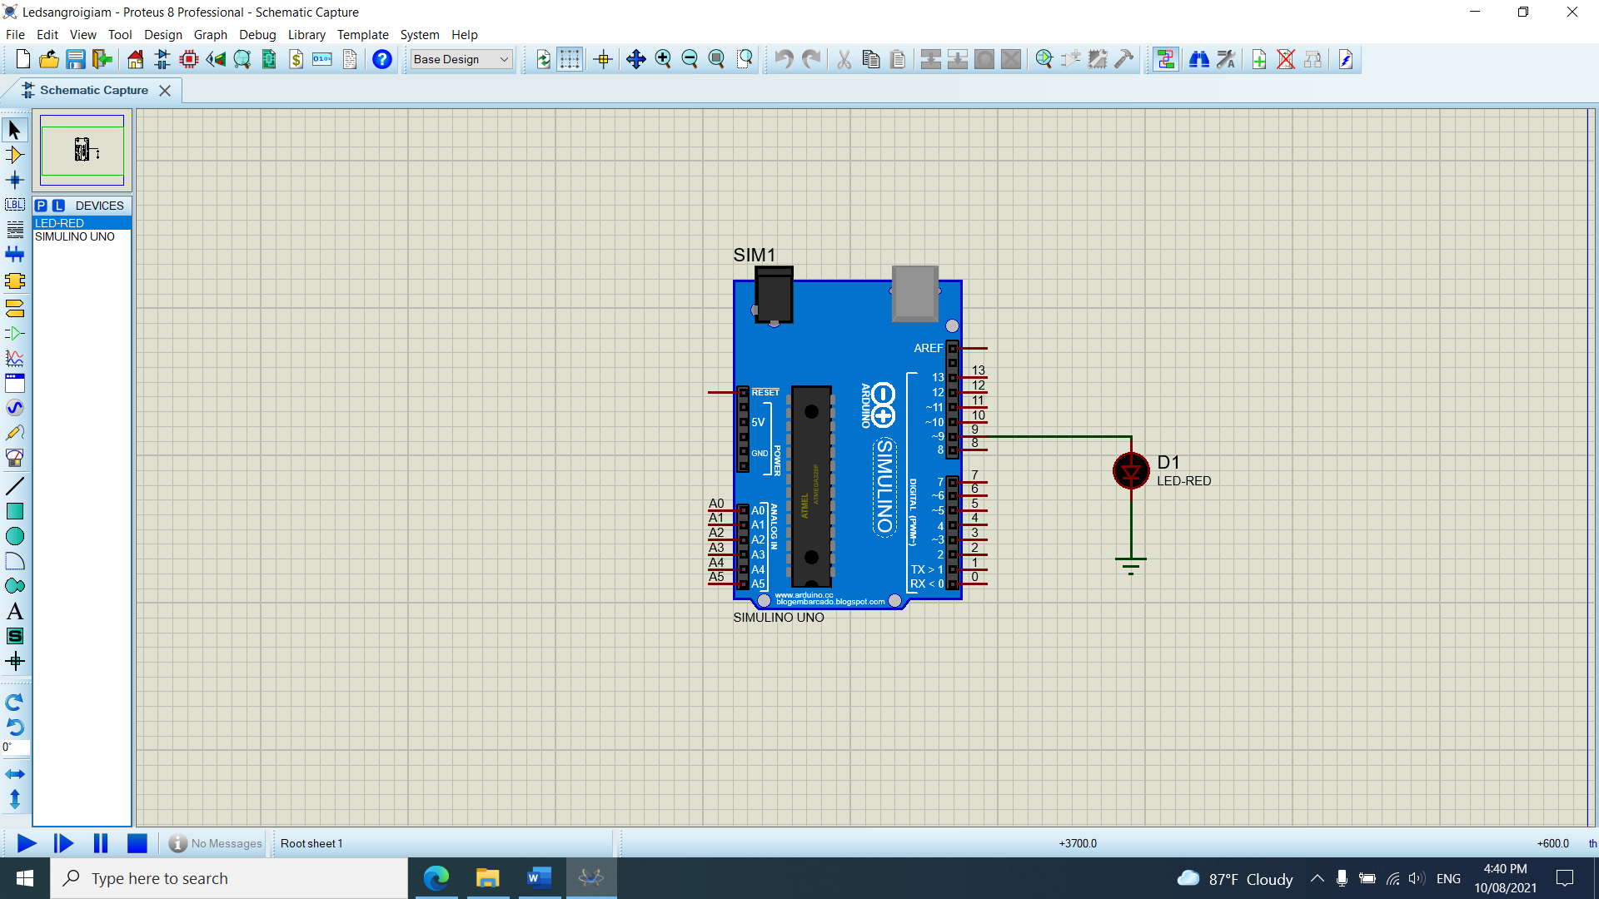

Hình . Sơ đồ mạch Proteus

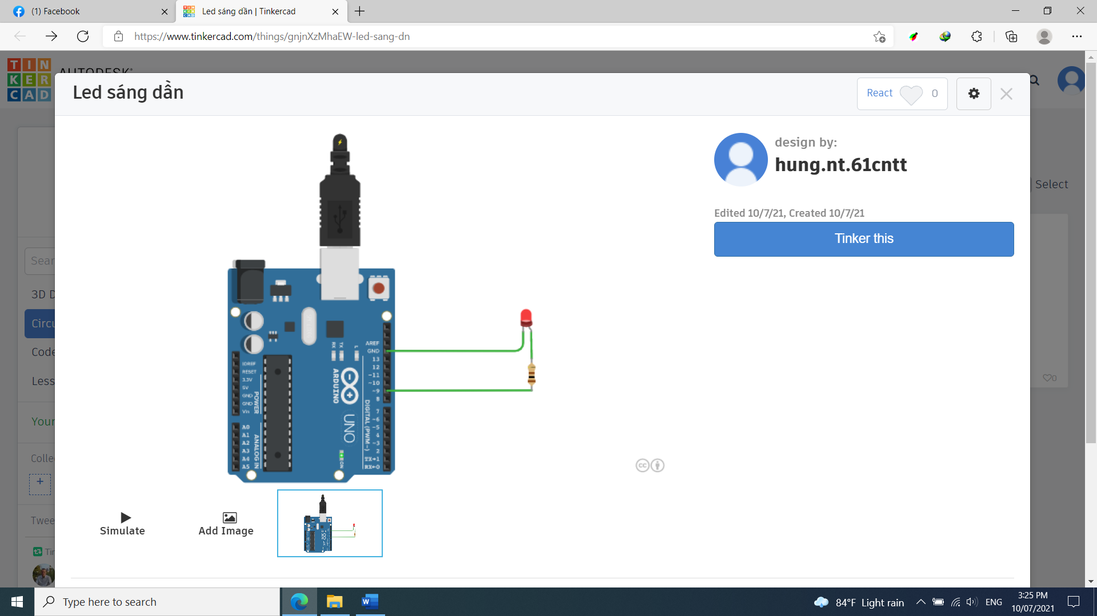

Hình . Sơ đồ mạch Tinkercad

## Đặc điểm của linh kiện

* 1 đèn LED
* 1 Điện trở 100Ω
* 1 mạch Arduino Uno

## Code chương trình

|  |
| --- |
| int i = 0;  void **setup**() {  pinMode(9,OUTPUT);  }  void **loop**() {  for (i = 0; i<=255; i +=5) {  analogWrite(9,i);  delay(30);  }  For (i = 0; i<=255; i -=5) {  analogWrite(9,i);  delay(30);  }  } |

# Bài 5. CẢM BIẾN NHIỆT ĐỘ

## Mô tả

Hệ thống được thiết kế thực hiện việc lập trình điều kiển khi nhiệt độ đo được trên 37 độ (tắt khi dưới 37 độ) bật đèn Led trong thời gian 1 giây, đèn Led được kết nối vào cổng số 10 của board mạch Arduino.

## Sơ đồ thiết kế

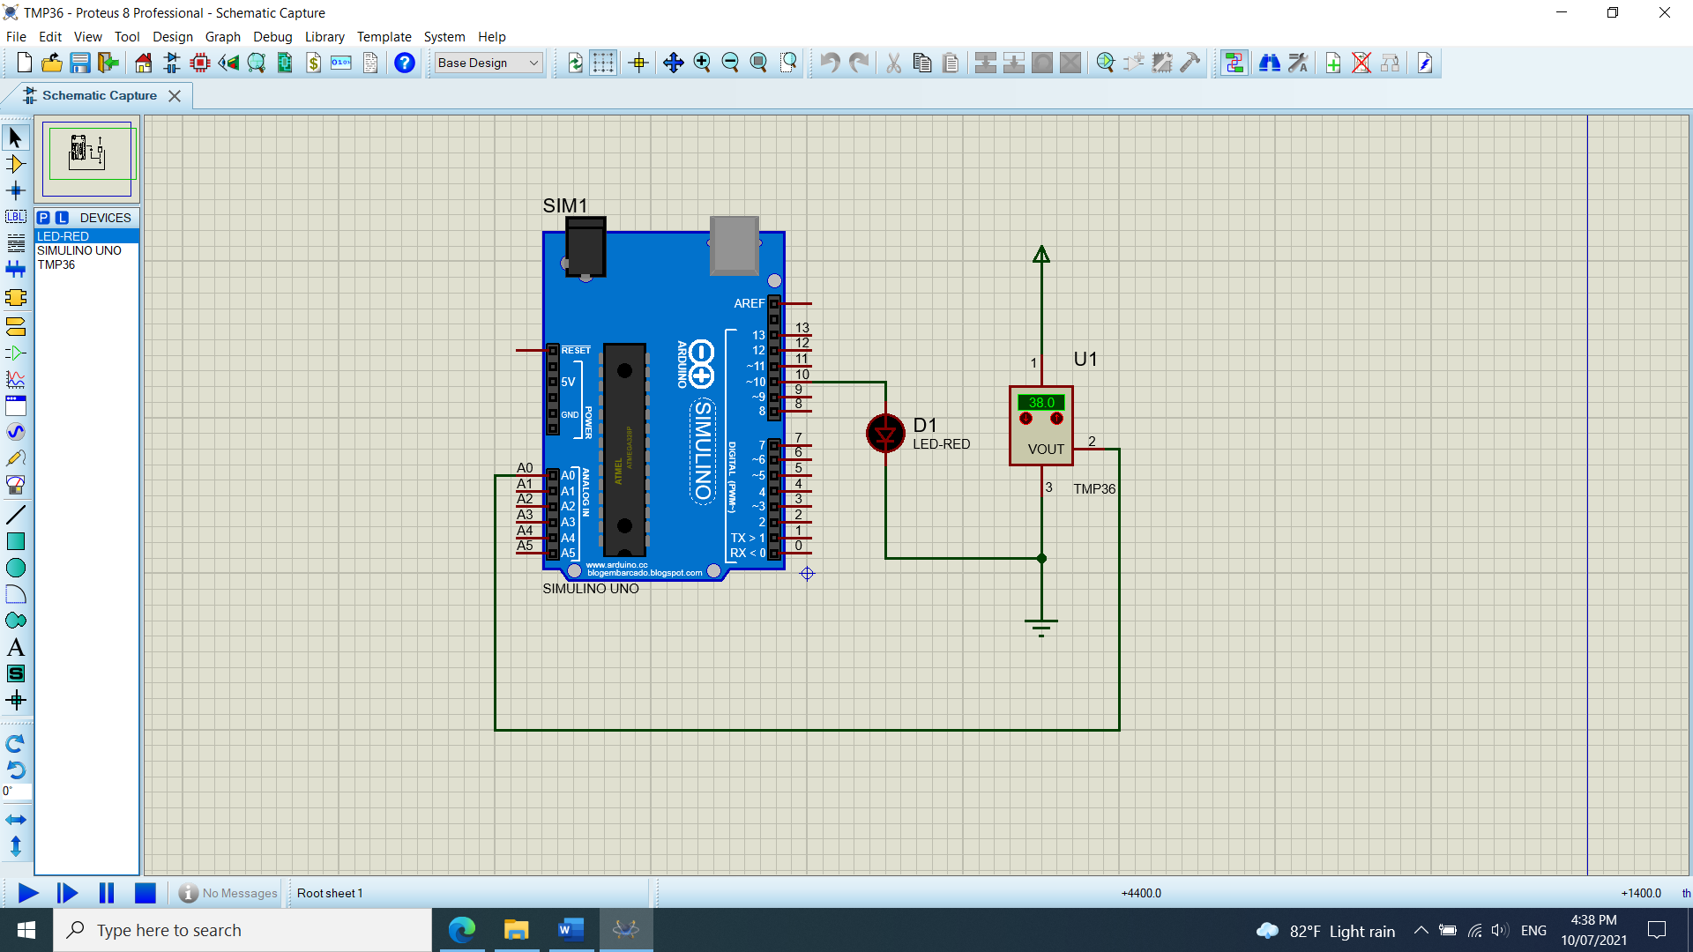

*Hình 9. Sơ đồ mạch Proteus*

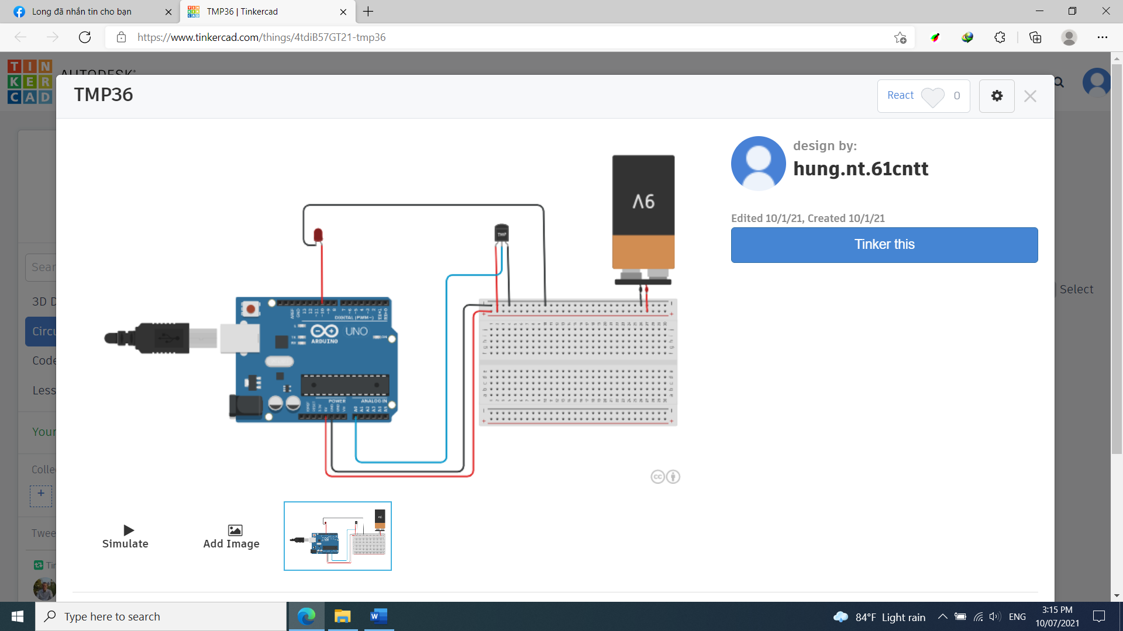

*Hình 10. Sơ đồ mạch Tinkercad*

## Đặc điểm của linh kiện

* Đèn LED
* TMP36
* 1 cục pin 9V

## Code chương trình

|  |
| --- |
| *void setup()*  *{*  *Serial.begin(9600);*  *}*  *void loop()*  *{*  *int gt = analogRead(A0);*  *int nd = map(gt,20,358,-40,125);*  *if(nd > 37)*  *{*  *digitalWrite(10,HIGH);*  *delay(1000);*  *}*  *else*  *{*  *digitalWrite(10,LOW);*  *delay(100);*  *}*  *}* |

# Bài 6. Điều khiển độ sáng của đèn bằng chiết áp

## Mô tả

Hệ thống được thiết kế

## Sơ đồ thiết kế

*Hình 11. Sơ đồ mạch Proteus*

*Hình 12. Sơ đồ mạch Tinkercad*

## Đặc điểm của linh kiện

* Đèn LED
* Chiết Áp (Potentiometer)

## Code chương trình

|  |
| --- |
|  |

# Bài 7. Led 7 đoạn

## Mô tả

Hệ thống được thiết kế thực hiện việc lập trình điều kiển bật/tắt đèn Led 7 đoạn trong thời gian 2 giây, đèn Led được kết nối vào cổng số 1,2,3,4,5,12,13 của board mạch Arduino.

## Sơ đồ thiết kế

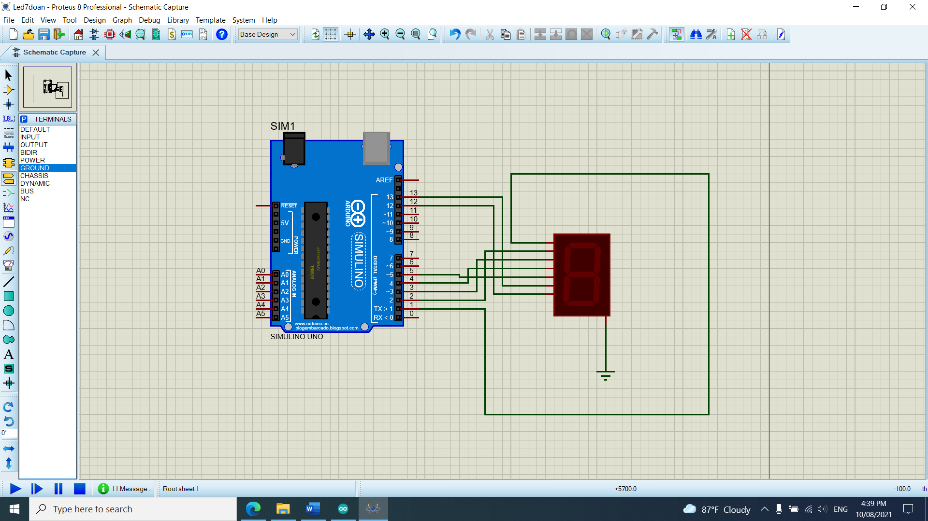

*Hình 13. Sơ đồ mạch Protues*

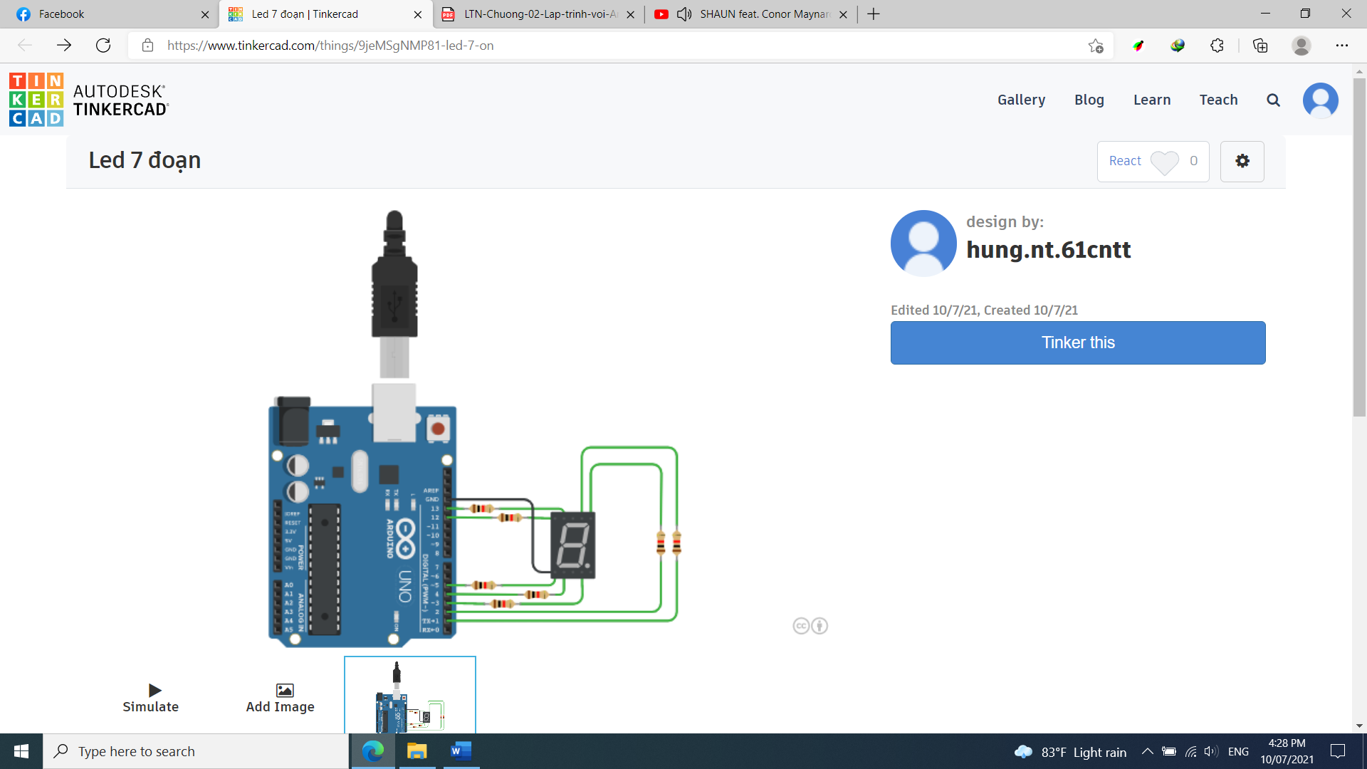

*Hình 14. Sơ đồ mạch Tinkercad*

## Đặc điểm của linh kiện

* 1 đèn Led 7 màu
* 7 điện trở
* 1 mạch Arduino Uno

## Code chương trình

|  |
| --- |
| *int a=1, b=2, c=3, d=4,e=5, f=13, g=12;*  *void setup()*  *{*  *pinMode(a, OUTPUT);*  *pinMode(b, OUTPUT);*  *pinMode(c, OUTPUT);*  *pinMode(d, OUTPUT);*  *pinMode(e, OUTPUT);*  *pinMode(f, OUTPUT);*  *pinMode(g, OUTPUT);*  *}*  *void khong()*  *{*  *digitalWrite(a, HIGH); digitalWrite(b, HIGH);*  *digitalWrite(c, HIGH); digitalWrite(d, HIGH);*  *digitalWrite(e, HIGH); digitalWrite(f, HIGH);*  *digitalWrite(g, LOW);*  *delay(2000);*  *}*  *void loop()*  *{*  *khong();*  *}* |

# Bài 8.

## Mô tả

## Sơ đồ thiết kế

## Đặc điểm của linh kiện

## Code chương trình